Base de datos unificada

Alineado con la iniciativa de la institución de expandir sus fronteras, se buscó una solución al manejo de los datos centralizado para las múltiples bases de datos que un establecimiento educativo debe mantener. Como primer punto, dado que el colegio busca ser una entidad internacional, se descartaron todas las soluciones locales, ya que como se mencionó anteriormente, se busca unificar todo el sistema, a fin de tener un mejor control de todas las sedes, y hacer que la interacción entre estas sea fluida y simple. Por ello se recomienda completamente utilizar un servicio de almacenamiento de datos en la nube.

Solución

Debido a su popularidad y renombre, se considera que el proveedor del servicio de almacenamiento debe ser Amazon Web Services (AWS). Amazon Web Services cuenta con múltiples productos para almacenamiento online, cada uno con especificaciones distintas y con diferentes enfoques. Tras evaluar esta cartera de productos, se consideró que el más apropiado para el colegio es Amazon Aurora.

Amazon Aurora

Amazon Aurora es un servicio de base de datos en nube, que permite al usuario almacenar enormes cantidades de información, manteniendo un desempeño rápido y eficaz. Aurora cuenta con un sistema compatible con MySQL y PostgreSQL lo cual permite interactuar con este tipo de esquemas, y mudar de forma fácil entre dichas entidades. El más grande ofrecimiento del cual presume Amazon Aurora es de su alto rendimiento, a un bajo costo. Tal y como se explica en su sitio web, los servicios de almacenamiento administrado son muy costos, mientras que los de open source no cumplen con el desempeño esperado. Aurora combina el buen rendimiento de los servicios administrados mientras se mantiene accesible a sus usuarios. Adicionalmente ofrece alta seguridad, y su almacenamiento internacional permite que la interacción con la base de datos sea rápida sin importar la ubicación geográfica (Ideal para los objetivos actuales del colegio). También cuenta con ayuda en su sitio web sobre como mudarse desde distintas plataformas de bases de datos. Finalmente repasaremos los beneficios de trabajar con Amazon Aurora:

* Alto rendimiento en almacenamiento y consultas

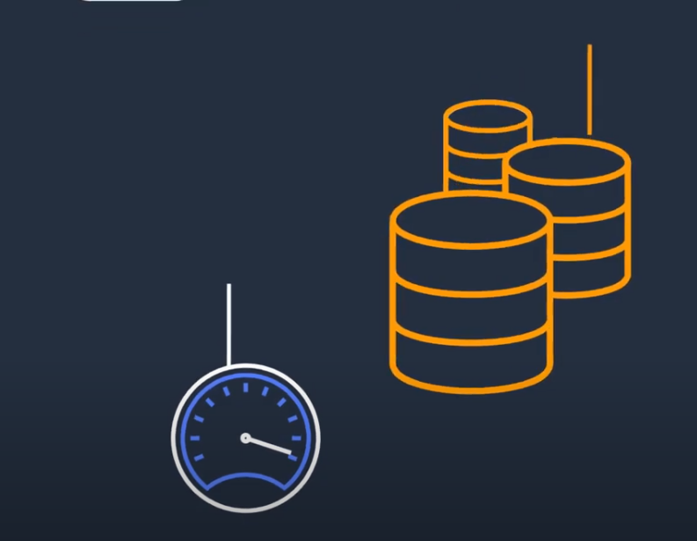

* Acceso internacional, y velocidad en cualquier ubicación garantizada

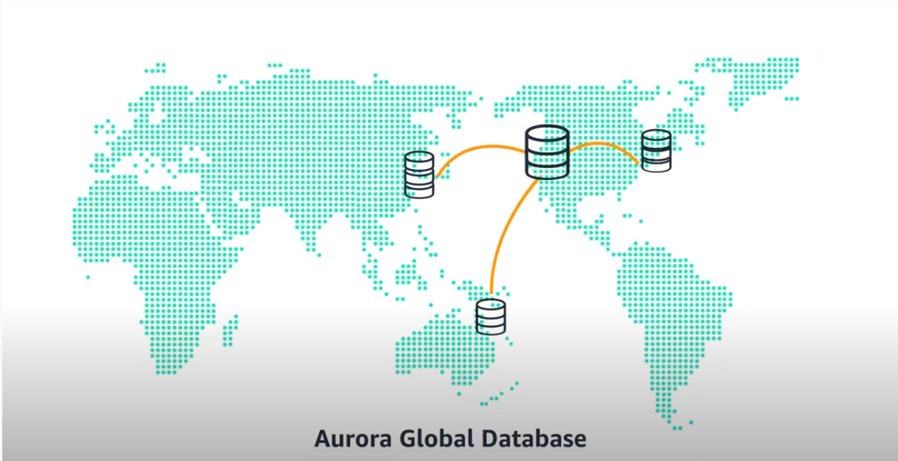

* Costo accesible



* Compatibilidad con MySQL y PostgreSQL

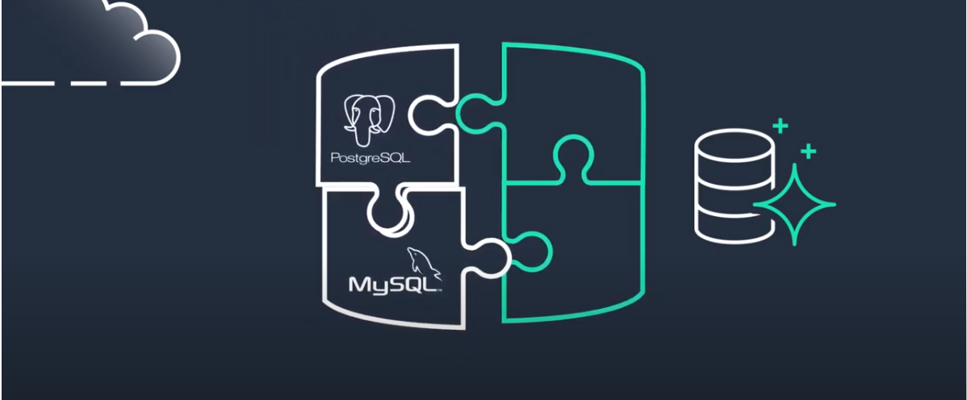

* Soporte para migrar desde otros proveedores



* Seguridad garantizada con copias distribuidas en múltiples locaciones

